**Эмоции в нашей жизни. Что такое эмоции?**

Эмоции – это особый класс психических явлений, который отличается от настроения (более растянутого во времени, более устойчивого, но слабее выраженного), от чувства (более долгого, такого же сильного и более постоянного) и от аффекта (более сильного, выраженного, но реже встречающегося и менее длительного). Эмоции выражаются ярко: мимикой, жестами, тоном голоса, позой и т.д.



Эмоции проявляются в форме непосредственного, пристрастного переживания субъектом жизненного смысла разных явлений, предметов и ситуаций для удовлетворения своих потребностей. Мы можем быть огорчены, образованы, восхищены или разочарованы, можем злиться или испытывать облегчение.

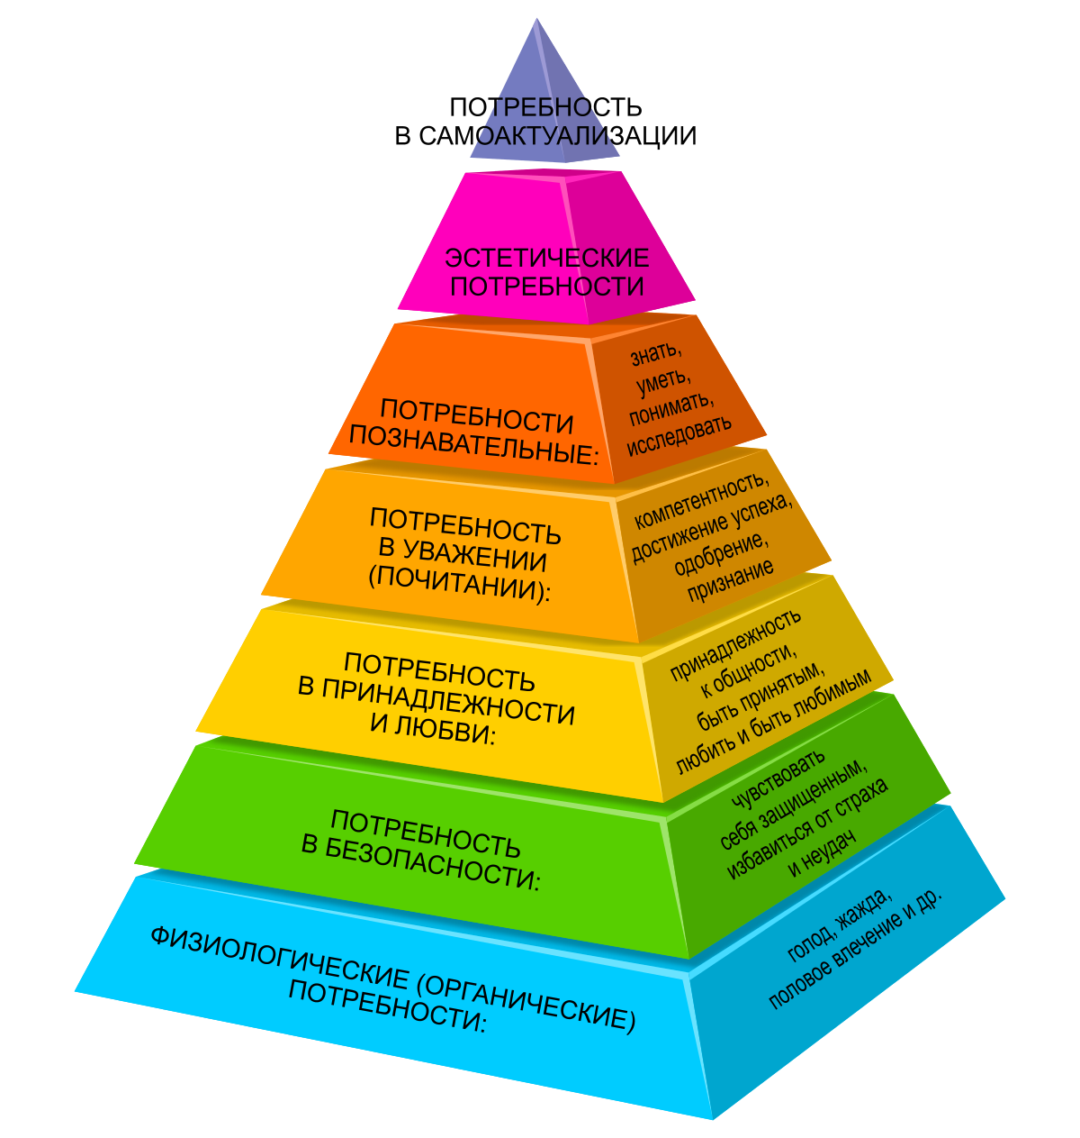

Именно так эмоции помогают нам ориентироваться в окружающем мире, понять, что для нас хорошо, а что – не очень.

**Значение эмоционально-чувственной сферы для формирования полноценной личности.**

Социально-познавательное развитие ребёнка, по мнению многих психологов, очень тесно связана с социализацией эмоций (т.е. тем, как мы учимся проявлять, контролировать, узнавать, описывать и распознавать эмоции у себя и других людей, членов нашего общества). В свою очередь социализация эмоций влияет на социальное и асоциальное поведение детей.

Есть три основных способа обучения социализации эмоций детей, которые могут применять родители:

- косвенное обучение через совместное взаимодействие между детьми и взрослыми, братьями и сестрами (например, во время похода в кино или зоопарк, семейной игры или семейной ссоры)

- прямое обучение или тренировка детей правилам, которые управляют выражением эмоций и отличают одни эмоции от других (например, когда вы разбираете ссору между детьми и объясняете, что нельзя бить сестру, потому что ей тоже больно и обидно)

- регулирование возможности обучаться эмоциям, например, через управление их интенсивностью или воздействием различных видов эмоций (как вот в этом отрывке из «Гарри Поттера <https://www.youtube.com/watch?v=O0bIx3aCGJg> )

Ряд исследований говорит о том, что дети, которые получают наказания за свои отрицательные эмоции, постепенно учатся скрывать их. Но не перестают чувствовать. И это приводит к тому, они замираю, настораживаются, злятся и готовятся к худшему даже если возникает какая-нибудь ассоциация с наказанием.

Искреннее и сочувственное отношение родителей и других взрослых к детскому горю может научить детей страдать и проявлять при этом свои чувства без стыда, а ещё – сочувствовать другим.

Такой подход способствует защите детей, росту их уверенности в себе, разнообразию детских навыков и умению справляться со стрессами, а главное – появлению положительной модели социальных связей у детей.

**Рекомендации родителям по развитию положительных эмоций ребенка**

- учите ребёнка распознавать и описывать свои эмоции, не разделяя их на «хорошие» и «плохие»

- давайте возможность детям прожить свои эмоции: поплакать, посмеяться, позлиться и т.д.

- учите контролировать эмоции и управлять ими не отрицая ценности и важности любых эмоций

- сосредотачивайтесь на самой эмоции («тебе грустно», «расскажи, почему ты злишься» вместо «ты плохой, потому что злой», «ты не настоящий мальчик, потому что плачешь»)

- помогайте ребёнку найти решение проблемы;

- не наказывайте ребёнка за его негативные эмоции;

- не отстраняйтесь от ребёнка эмоционально, сочувствуйте

- обсуждайте острые для ребёнка вопроса в состоянии, когда вы относительно спокойны и способны по-настоящему поддержать ребёнка

- обеспечивайте разнообразие эмоциональной поддержки: от мамы, от папы, от бабушек и дедушек, от старших братьев и сестёр и т.д.